**РУКОВОДСТВО ПОЛЬЗОВАТЕЛЯ**

**ПО РАБОТЕ С ПОДСИСТЕМОЙ БЮДЖЕТНОГО ПЛАНИРОВАНИЯ ГОСУДАРСТВЕННОЙ ИНТЕГРИРОВАННОЙ ИНФОРМАЦИОННОЙ СИСТЕМЫ УПРАВЛЕНИЯ ОБЩЕСТВЕННЫМИ ФИНАНСАМИ «ЭЛЕКТРОННЫЙ БЮДЖЕТ»**

**по формированию отчетов о расходах, источником финансового обеспечения которых является Субсидия (бюджетные инвестиции, межбюджетные трансферты)  
для получателей субсидий (бюджетных инвестиции, межбюджетных трансфертов)**

Версия 2017.01

Содержание

1 Запуск Системы 5

2 Формирование отчета по соглашению 8

3 Подписание отчета по соглашению 18

3.1 Формирование листа согласования 19

3.2 Согласование 27

3.3 Утверждение 30

3.4 Редактирование и повторное согласование 34

**Перечень терминов и сокращений**

|  |  |
| --- | --- |
| ИНН | Идентификационный номер налогоплательщика |
| КПП | Код причины постановки на учет |
| НПА | Нормативный правовой акт |
| РФ | Российская Федерация |
| Система | Государственная интегрированная информационная система управления общественными финансами «Электронный бюджет» |
| ФИО | Фамилия, имя, отчество |

# Запуск Системы

Для начала работы с Системой необходимо выполнить следующую последовательность действий:

* запустить интернет-обозреватель «Internet Explorer» двойным нажатием левой кнопки мыши на его ярлыке на рабочем столе или нажать на кнопку «Пуск» и в открывшемся меню выбрать пункт, соответствующий интернет**-**обозревателю «Internet Explorer»;
* в адресной строке интернет-обозревателя ввести адрес: <http://budget.gov.ru/lk>;

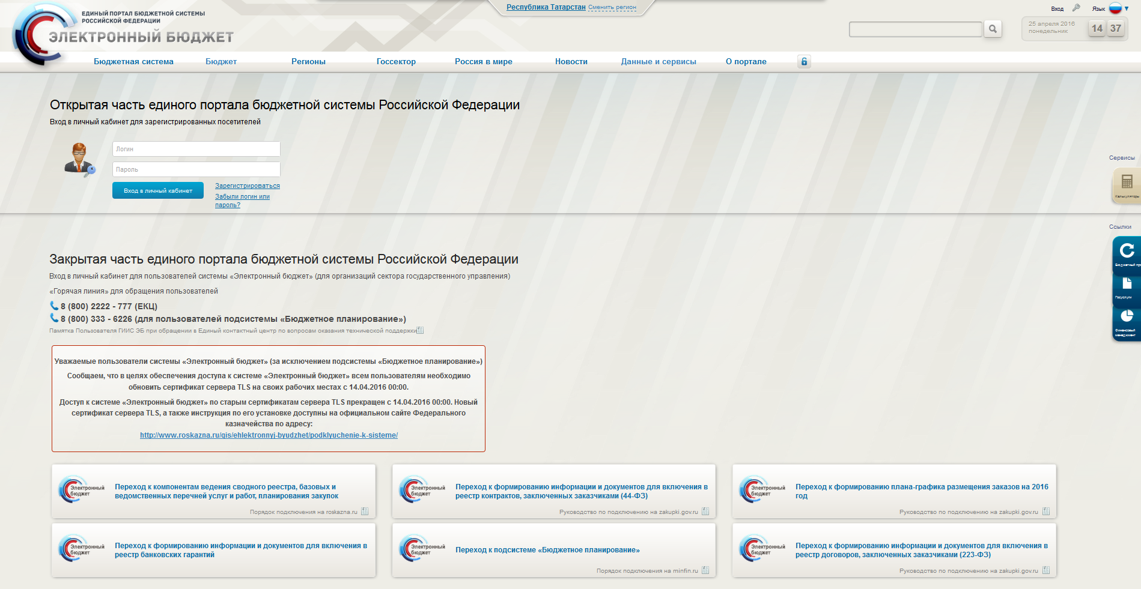

Рисунок 1. Единый портал бюджетной системы

* на странице Единого портала бюджетной системы необходимо нажать на кнопку «Переход к подсистеме «Бюджетное планирование» (Рисунок 1);

**Примечание.** Если переход к подсистеме не был «Бюджетное планирование» осуществлен, необходимо в адресной строке интернет-обозревателя ввести адрес: <https://ssl.budgetplan.minfin.ru/http/BudgetPlan/>.



Рисунок 2. Кнопка «Вход по сертификату»

* в открывшемся окне нажать на кнопку «Вход по сертификату» (Рисунок 2).

После выбора метода аутентификации «Вход по сертификату» Система автоматически запрашивает сертификат ключа проверки электронной подписи и пин-код сертификата, затем осуществляется поиск пользователя-владельца сертификата, и происходит открытие главного окна Системы.



Рисунок 3. Кнопка «Войти»

После выбора логина необходимо нажать на кнопку «Войти» (Рисунок 3).

**Примечание.** Если различные пользователи используют для авторизации один сертификат (например, одно уполномоченное лицо имеет различные роли), то Система предложит выбрать конкретного пользователя.

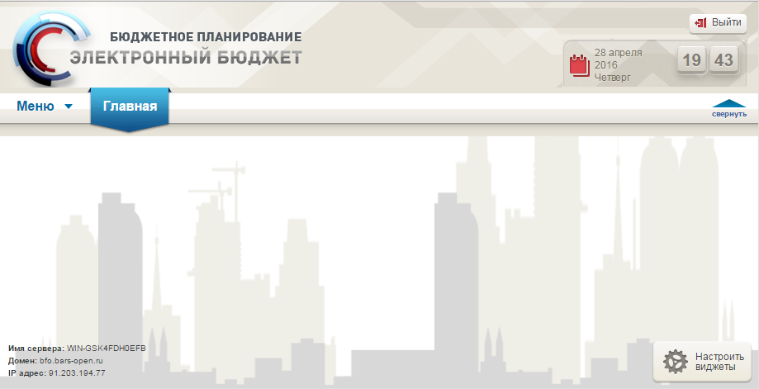

Рисунок 4. Главное окно Системы

В результате откроется главное окно Системы ().

# Формирование отчета по соглашению

Формирование отчета по соглашению осуществляется в реестре отчетов об осуществлении расходов, источником финансового обеспечения которых являются субсидии (бюджетные инвестиции, межбюджетные трансферты).

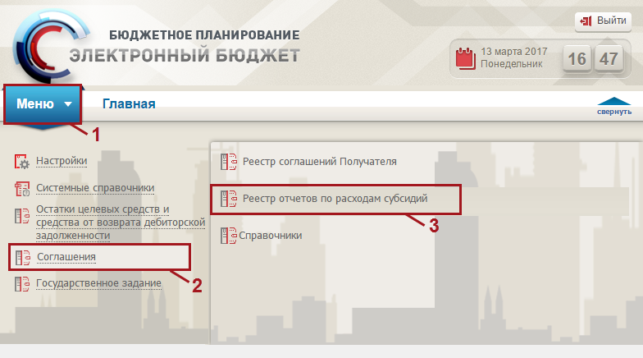

Рисунок 5. Переход в реестр отчетов по расходам субсидий

Для перехода в реестр отчетов по расходам субсидий необходимо (Рисунок 5):

* выбрать вкладку «Меню» (1);
* выбрать раздел «Соглашения» (2);
* выбрать подраздел «Реестр отчетов по расходам субсидий» (3).

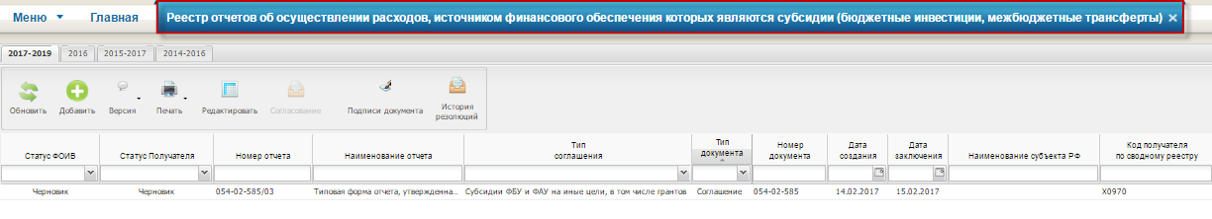

Рисунок 6. Вкладка «Реестр отчетов об осуществлении расходов, источником финансового обеспечения которых являются субсидии (бюджетные инвестиции, межбюджетные трансферты)»

В результате откроется вкладка «Реестр отчетов об осуществлении расходов, источником финансового обеспечения которых являются субсидии (бюджетные инвестиции, межбюджетные трансферты)», в которой необходимо перейти во вкладку, соответствующую бюджетному циклу, с которым будет осуществляться работа (Рисунок 6).

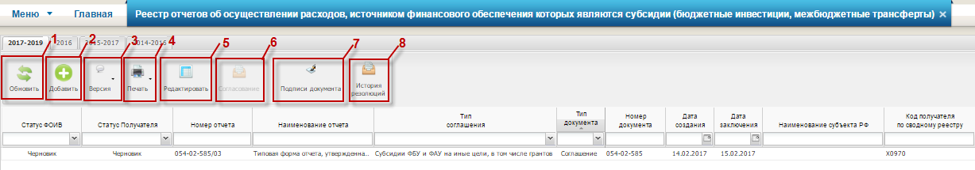

Рисунок 7. Функциональные кнопки

Для работы с реестром отчетов об осуществлении расходов, источником финансового обеспечения которых являются субсидии (бюджетные инвестиции, межбюджетные трансферты) в Системе реализованы следующие функциональные кнопки (Рисунок 7):

* «Обновить» (1) − обновление страницы;
* «Добавить» (2) – добавление отчета по соглашению;
* «Версия» (3):

[Создать версию] – создание версии отчета по соглашению;

[Просмотр версии] – просмотр версии отчета по соглашению;

[Удалить версию] – удаление версии отчета по соглашению;

* «Печать» (4):

[Печать реестра] − формирование печатной формы реестра отчетов об осуществлении расходов, источником финансового обеспечения которых являются субсидии (бюджетные инвестиции, межбюджетные трансферты) на рабочую станцию пользователя с расширением **\*.xls**;

[Печать документа] − формирование печатной формы отчета по соглашению на рабочую станцию пользователя с расширением **\*.pdf** или **\*.doc**;

* «Редактировать» (5) – редактирование отчета по соглашению;
* «Согласование» (6) – согласование отчета по соглашению;
* «Подписи документа» (7) – просмотр электронных подписей;
* «История резолюций» (8) – просмотр истории резолюций.

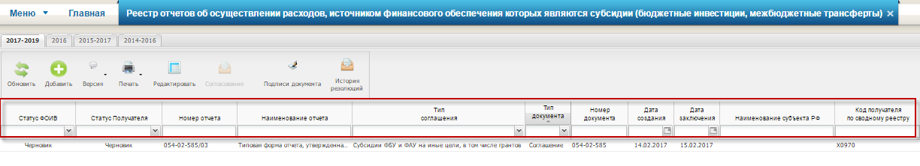

Рисунок 8. Столбцы отчетов по соглашению

Информация об отчетах по соглашению представлена в следующих столбцах таблицы (Рисунок 8):

* «ФОИВ»;
* «Статус ФОИВ»;
* «Статус Получателя»;
* «Номер отчета»;
* «Наименование отчета»;
* «Тип соглашения»;
* «Тип документа»;
* «Номер документа»;
* «Дата создания»;
* «Дата заключения»;
* «Наименование субъекта РФ»;
* «Код получателя по сводному реестру»;
* «ИНН»;
* «КПП»;
* «Наименование получателя»;
* «Дата создания»;
* «Дата утверждения»;
* «На дату»;
* «Номер версии».

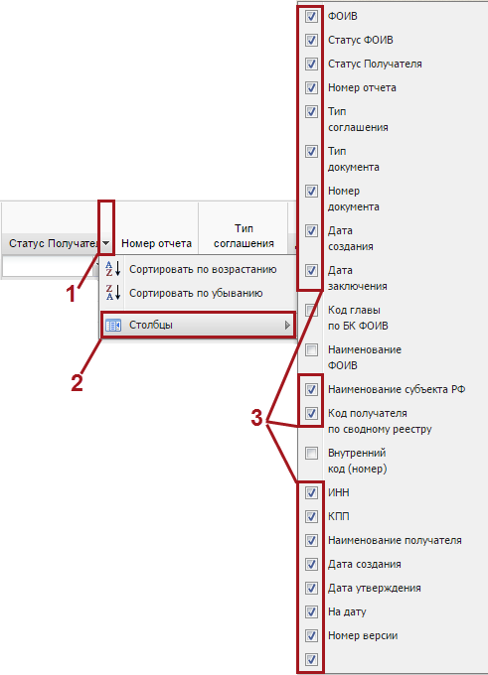

Рисунок 9. Сортировка списка

В случае если необходимо отобразить скрытые столбцы, следует нажать на кнопку  (1), из раскрывающегося списка выбрать пункт *[Cтолбцы]* (2) и установить «галочку» напротив столбцов, которые необходимо вывести на экран (3) (Рисунок 9).

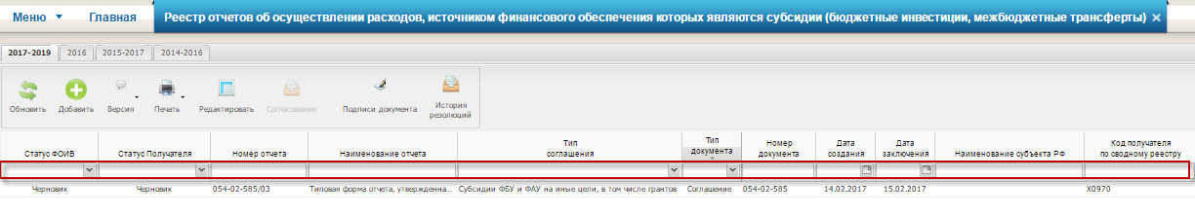

Рисунок 10. Поиск по значению в столбцах

Для быстрого поиска записей в Системе реализованы поля поиска по значению следующих столбцов (Рисунок 10):

* «Статус ФОИВ» – поле заполняется выбором значения из раскрывающегося списка;
* «Статус Получателя» – поле заполняется выбором значения из раскрывающегося списка;
* «Номер отчета» – поле заполняется вручную с клавиатуры;
* «Наименование отчета» - поле заполняется вручную с клавиатуры;
* «Тип соглашения» – поле заполняется выбором значения из раскрывающегося списка;
* «Тип документа» – поле заполняется выбором значения из раскрывающегося списка
* «Номер документа» – поле заполняется вручную с клавиатуры;
* «Дата создания» – поле заполняется выбором значения из календаря;
* «Дата заключения» – поле заполняется выбором значения из календаря;
* «Наименование субъекта РФ» – поле заполняется вручную с клавиатуры;
* «Код получателя по сводному реестру» – поле заполняется вручную с клавиатуры;
* «ИНН» – поле заполняется вручную с клавиатуры;
* «КПП» – поле заполняется вручную с клавиатуры;
* «Наименование получателя» – поле заполняется вручную с клавиатуры;
* «Дата создания» – поле заполняется выбором значения из календаря;
* «Дата утверждения» – поле заполняется выбором значения из календаря;
* «На дату» – поле заполняется выбором значения из календаря.

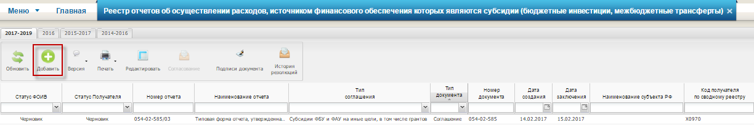

Рисунок 11. Кнопка «Добавить»

Для формирования отчета по соглашению необходимо нажать на кнопку «Добавить» (Рисунок 11).

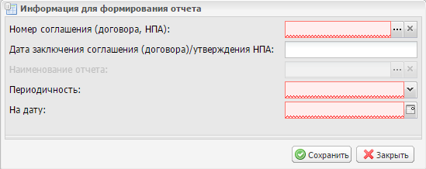

Рисунок 12. Окно «Информация для формирования отчета»

В результате откроется окно «Информация для формирования отчета (Рисунок 12).

Поле «Номер соглашения (договора, НПА)» заполняется выбором значения из справочника.

Поле «Дата заключения соглашения (договора)/утверждения НПА» заполняется автоматически и недоступно для редактирования.

Поле «Наименование отчета» доступно для заполнения после выбора значения в поле «Номер соглашения (договора, НПА)» и заполняется выбором значения из справочника.

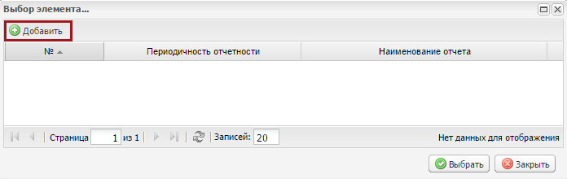

Рисунок 13. Кнопка «Добавить»

Если в открывшемся окне «Выбор элемента» отсутствуют значения для выбора, необходимо нажать на кнопку «Добавить» (Рисунок 13).

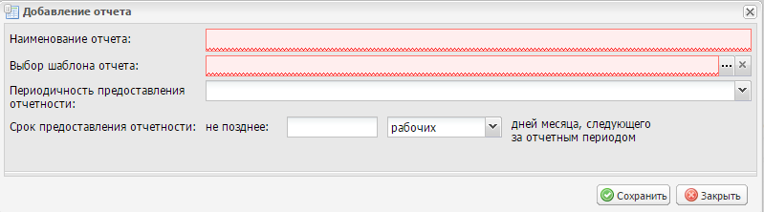

Рисунок 14. Окно «Добавление отчета»

В открывшемся окне «Добавление отчета» поле «Наименование отчета» заполняется автоматически после заполнения поля «Выбор шаблона отчета» и недоступно для редактирования (Рисунок 14).

Поле «Выбор шаблона отчета» заполняется выбором значения из справочника.

Поле «Периодичность предоставления отчетности» заполняется выбором значения из раскрывающегося списка.

Поле «Срок предоставления отчетности: не позднее» заполняется вручную с клавиатуры.

Поле «Срок предоставления отчетности: дней месяца, следующего за отчетным периодом» заполняется выбором значения из раскрывающегося списка.

**Важно!** Поле «Выбор шаблона отчета» обязательно для заполнения.

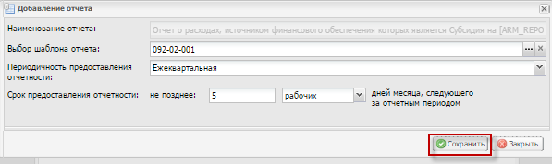

Рисунок 15. Кнопка «Сохранить»

Для сохранения введенных данных необходимо нажать на кнопку «Сохранить (Рисунок 15).

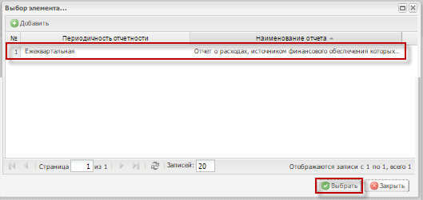

Рисунок 16. Кнопка «Выбрать»

В результате в окне «Выбор элемента» отобразится новая строка, которую необходимо выделить одним нажатием левой кнопки мыши и нажать на кнопку «Выбрать» (Рисунок 16).

Поле «Периодичность» заполняется автоматически после заполнения поля «Наименование отчета» и недоступно для редактирования.

Поле «На дату» заполняется вручную с клавиатуры либо выбором значения из календаря.

**Важно!** Поля «Номер соглашения (договора, НПА)», «Наименование отчета», «Периодичность» и «На дату» обязательны для заполнения.

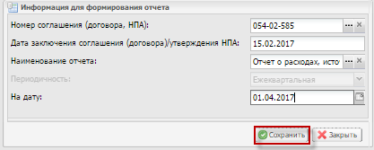

Рисунок 17. Кнопка «Сохранить»

Для сохранения введенных данных необходимо нажать на кнопку «Сохранить» (Рисунок 17).

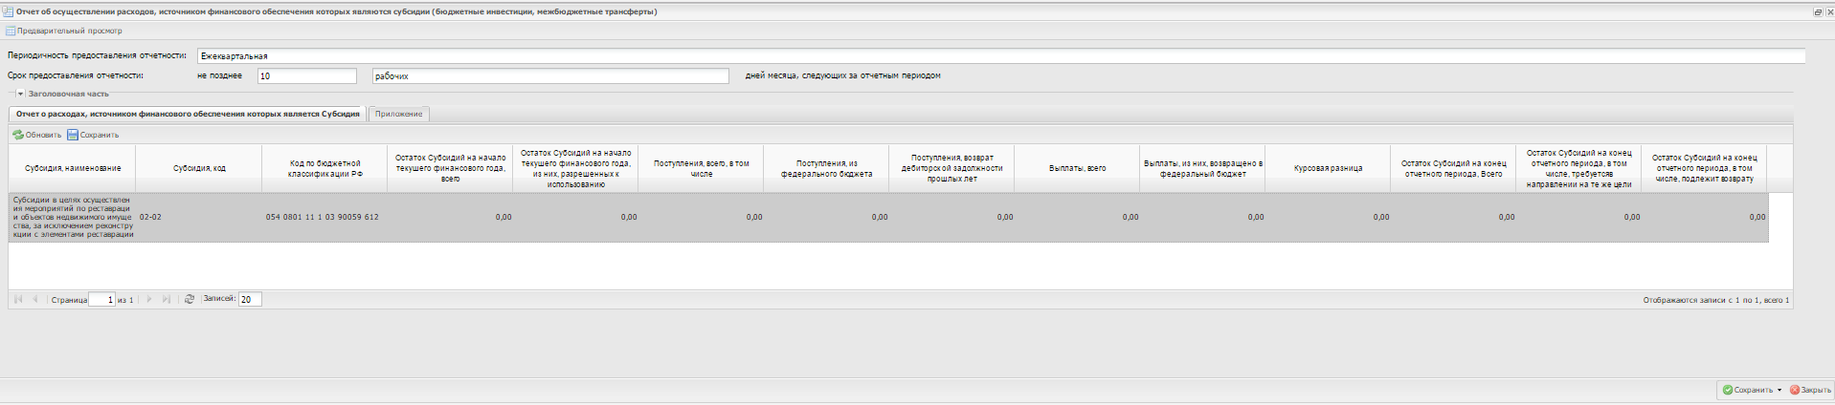

Рисунок 18. Окно «Отчет об осуществлении расходов, источником финансового обеспечения которых являются субсидии (бюджетные инвестиции, межбюджетные трансферты)»

В результате откроется окно «Отчет об осуществлении расходов, источником финансового обеспечения которых являются субсидии (бюджетные инвестиции, межбюджетные трансферты)», содержащее следующие вкладки (Рисунок 18):

* вкладки с наименованиями разделов отчета, указанными в шаблоне отчета;
* «Приложение».

Поля «Периодичность предоставления отчетности», «Срок предоставления отчетности, не позднее» и «Срок предоставления отчетности, дней месяца, следующих за отчетным периодом» заполняются автоматически и недоступны для редактирования.

В окне «Отчет об осуществлении расходов, источником финансового обеспечения которых являются субсидии (бюджетные инвестиции, межбюджетные трансферты)» необходимо раскрыть заголовочную часть нажатием на кнопку .

Поля верхней области заголовочной части заполняются автоматически и недоступны для редактирования (за исключением, полей областей «Информация о главном бухгалтере» и «Информация об исполнителе»)

Поле «ФИО» области «Информация о главном бухгалтере» заполняется вручную с клавиатуры.

Поля «ФИО», «Должность» и «Телефон» области «Информация об исполнителе» заполняются автоматически данными пользователя, создавшего отчет, но при этом они могут быть отредактированы.

**Важно!** Поля «ФИО», «Должность» и «Телефон» области «Информация об исполнителе» обязательны для заполнения.

Для скрытия заголовочной части необходимо нажать на кнопку C:\Users\E74E5~1.DOL\AppData\Local\Temp\SNAGHTML1562cd31.PNG.

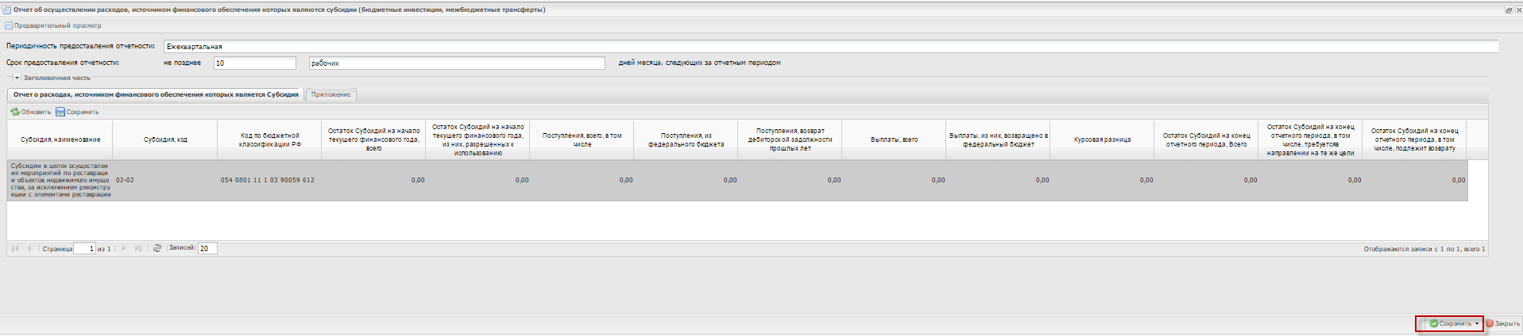

Рисунок 19. Кнопка «Сохранить»

Для сохранения введенных в карточке отчета данных необходимо нажать на кнопку «Сохранить» (Рисунок 19).

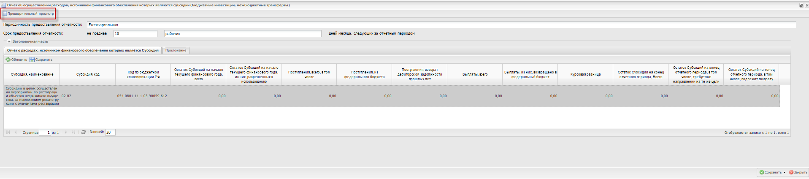

Рисунок 20. Кнопка «Предварительный просмотр»

Для просмотра печатной формы отчета по соглашению необходимо нажать на кнопку «Предварительный просмотр» (Рисунок 20).

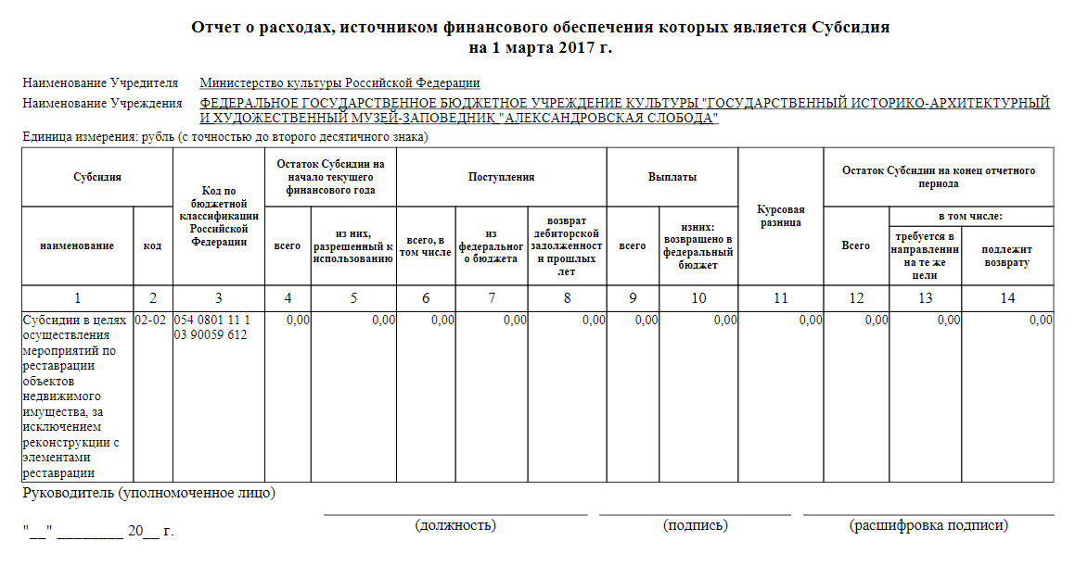

Рисунок 21. Печатная форма отчета по соглашению

В результате отобразиться печатная форма отчета по соглашению (Рисунок 21).

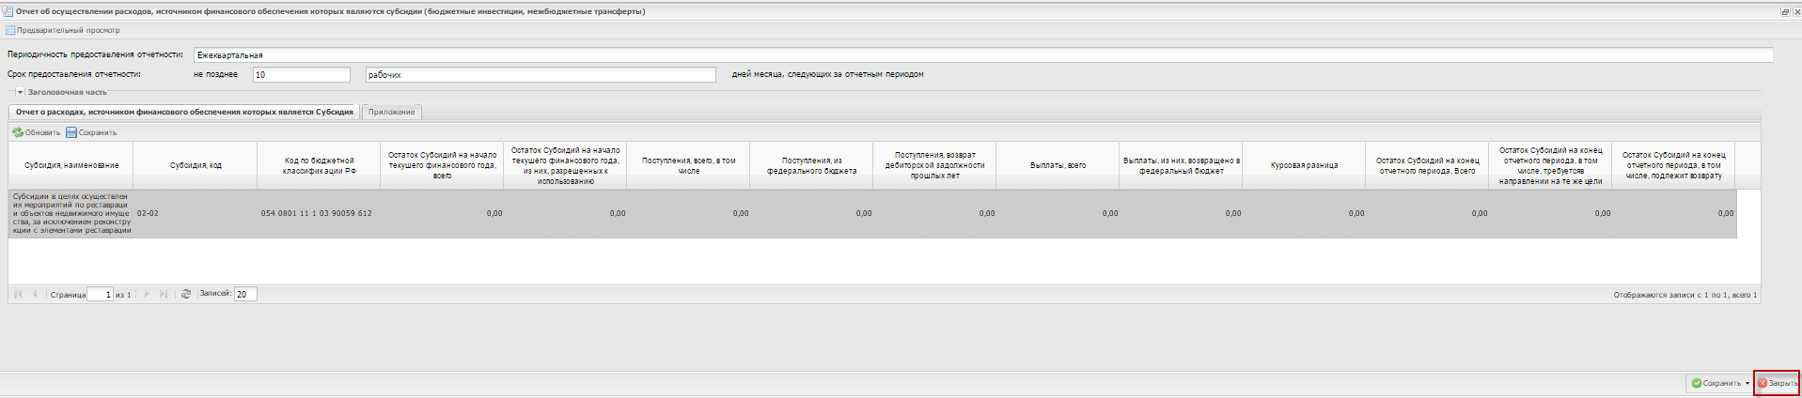

Рисунок 22. Кнопка «Закрыть»

Для закрытия окна «Отчет об осуществлении расходов, источником финансового обеспечения которых являются субсидии (бюджетные инвестиции, межбюджетные трансферты)» необходимо нажать на кнопку «Закрыть» ().

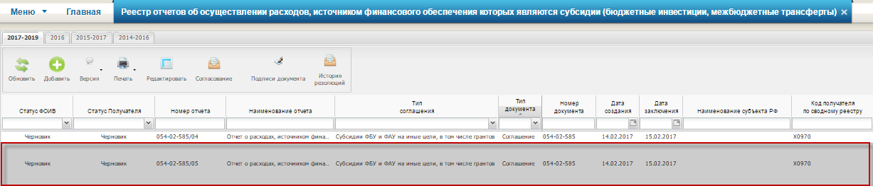

Рисунок 23. Новая строка

В результате в реестре отчетов об осуществлении расходов, источником финансового обеспечения которых являются субсидии (бюджетные инвестиции, межбюджетные трансферты) отобразится новая строка со статусом «Черновик» ().

# Подписание отчета по соглашению

Подписание отчета по соглашению осуществляется в реестре отчетов об осуществлении расходов, источником финансового обеспечения которых являются субсидии (бюджетные инвестиции, межбюджетные трансферты).

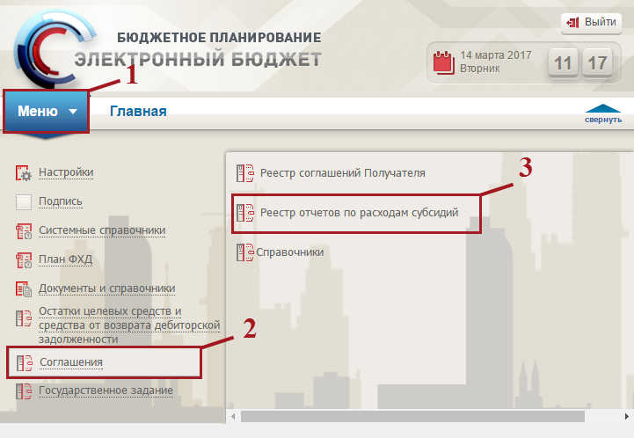

Рисунок 24. Переход в реестр отчетов по расходам субсидий

Для перехода в реестр отчетов по расходам субсидий необходимо (Рисунок 24):

* выбрать вкладку «Меню» (1);
* выбрать раздел «Соглашения» (2);
* выбрать подраздел «Реестр отчетов по расходам субсидий» (3).

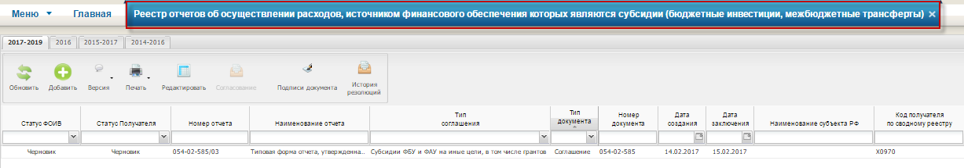

Рисунок 25. Вкладка «Реестр отчетов об осуществлении расходов, источником финансового обеспечения которых являются субсидии (бюджетные инвестиции, межбюджетные трансферты)»

В результате откроется вкладка «Реестр отчетов об осуществлении расходов, источником финансового обеспечения которых являются субсидии (бюджетные инвестиции, межбюджетные трансферты)», в которой необходимо перейти во вкладку, соответствующую бюджетному циклу, с которым будет осуществляться работа (Рисунок 25).

## Формирование листа согласования

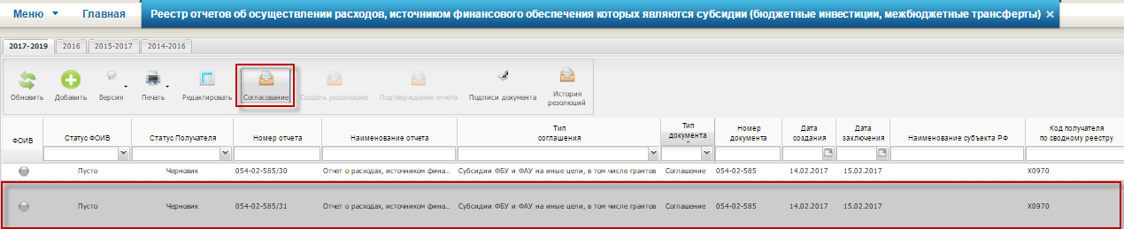

Рисунок 26. Кнопка «Согласование»

Для того чтобы сформировать лист согласования, необходимо выделить соответствующую строку и нажать на кнопку «Согласование» (Рисунок 26).

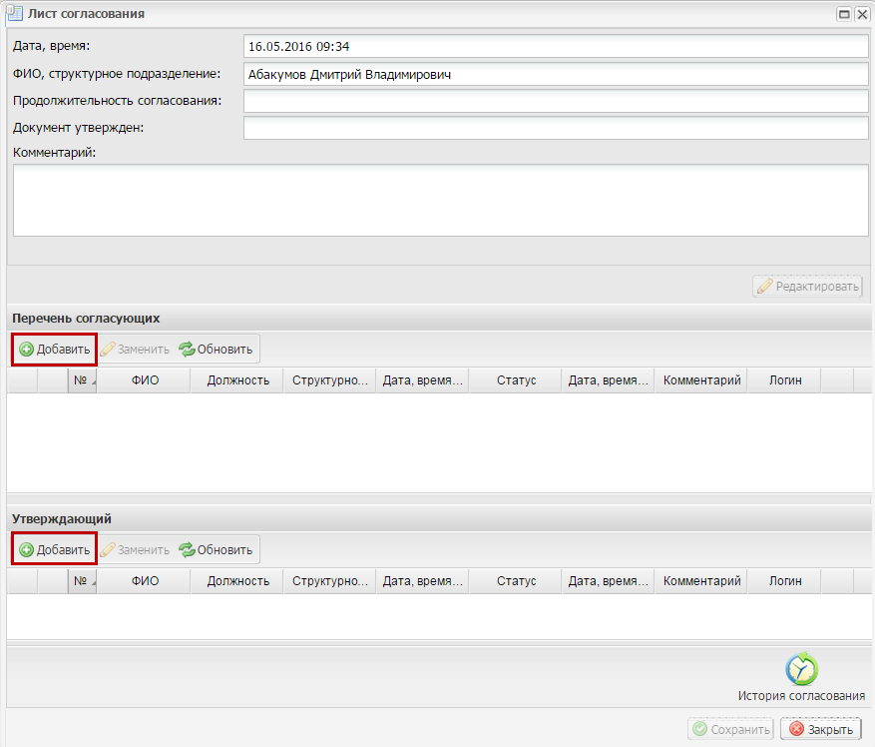

Рисунок 27. Лист согласования

В открывшемся окне «Лист согласования» необходимо добавить согласующих и утверждающего нажатием на кнопку «Добавить» в соответствующих блоках (Рисунок 27).

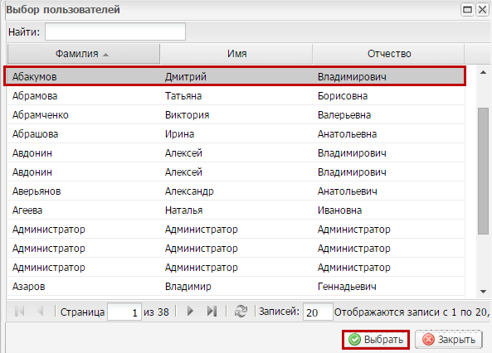

Рисунок 28. Кнопка «Выбрать»

В открывшемся окне «Выбор пользователей» необходимо выбрать соответствующую запись одним нажатием левой кнопкой мыши и нажать на кнопку «Выбрать» (Рисунок 28).

**Важно!** Возможно, выбрать из списка несколько согласующих и одно утверждающее лицо. Утверждающее лицо может быть только одно. Лист согласования невозможно сохранить, если не выбран утверждающий.

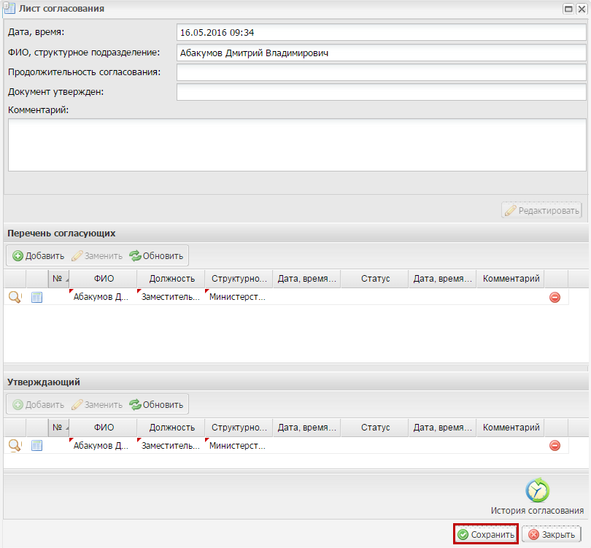

Рисунок 29. Сохранение листа согласования

После выбора согласующих и утверждающего необходимо нажать на кнопку «Сохранить» (Рисунок 29).

В результате статус документа примет значение «На согласовании».

До начала процесса согласования автору листа согласования доступно редактирование перечня согласующих и утверждающего.

**Важно!** Удаление ранее выбранного согласующего или утверждающего лица возможно лишь с последующей заменой согласующего или утверждающего лица.

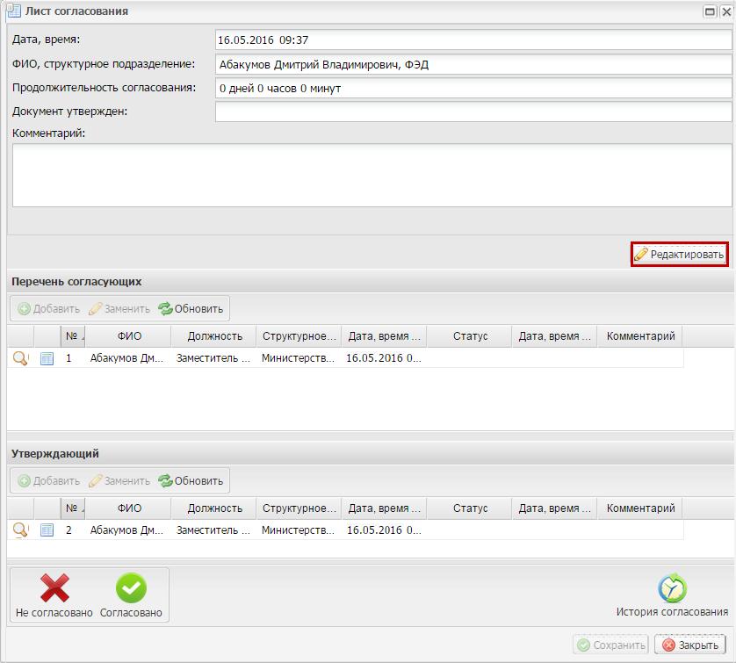

Рисунок 30. Кнопка «Редактировать»

Для изменения согласующего лица необходимо нажать на кнопку «Редактировать» (Рисунок 30).

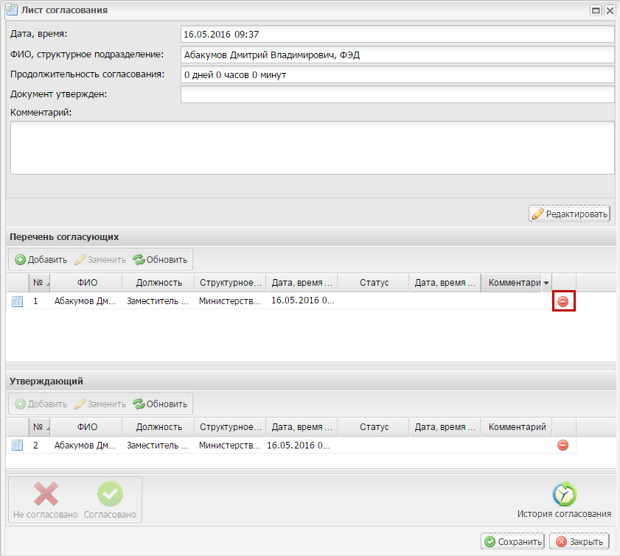

Рисунок 31. Кнопка «Удалить»

После этого необходимо нажать на кнопку «Удалить» (Рисунок 31).

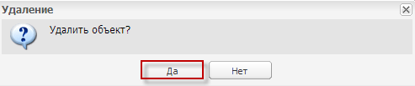

Рисунок 32. Кнопка «Да»

Далее в открывшемся окне «Удаление» необходимо подтвердить удаление согласующего лица нажатием на кнопку «Да» (Рисунок 32).

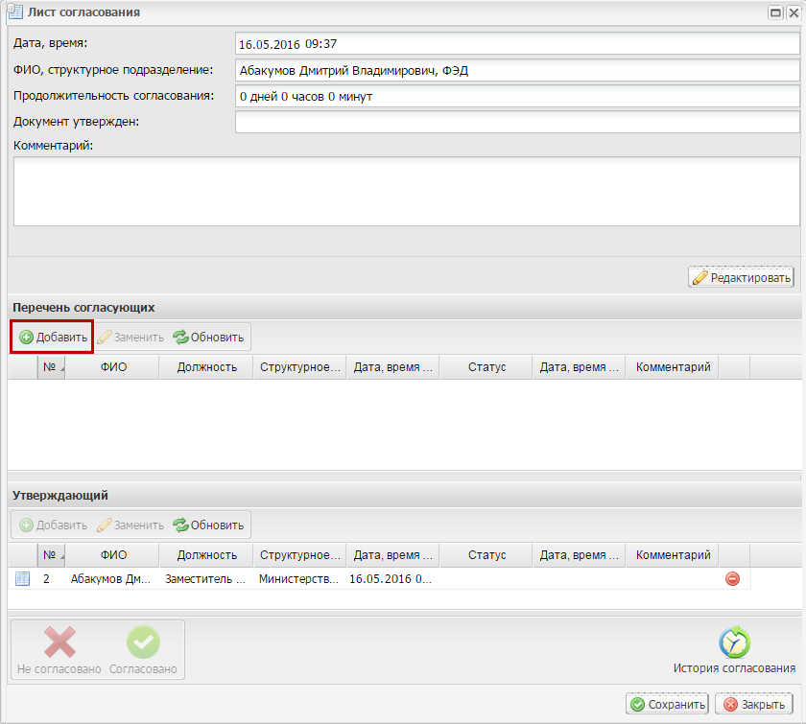

Рисунок 33. Кнопка «Добавить»

После этого для добавления нового согласующего лица, необходимо нажать на кнопку «Добавить» (Рисунок 33).

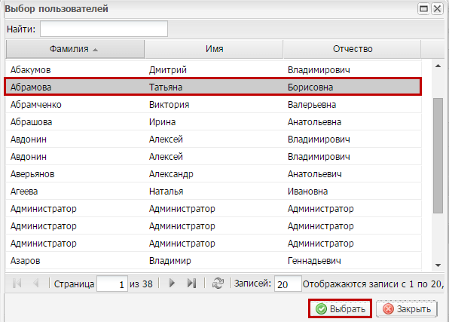

Рисунок 34. Кнопка «Выбрать»

Далее в открывшемся окне «Выбор пользователей» необходимо левой кнопкой мыши выбрать соответствующую запись и нажать на кнопку «Выбрать» (Рисунок 34).

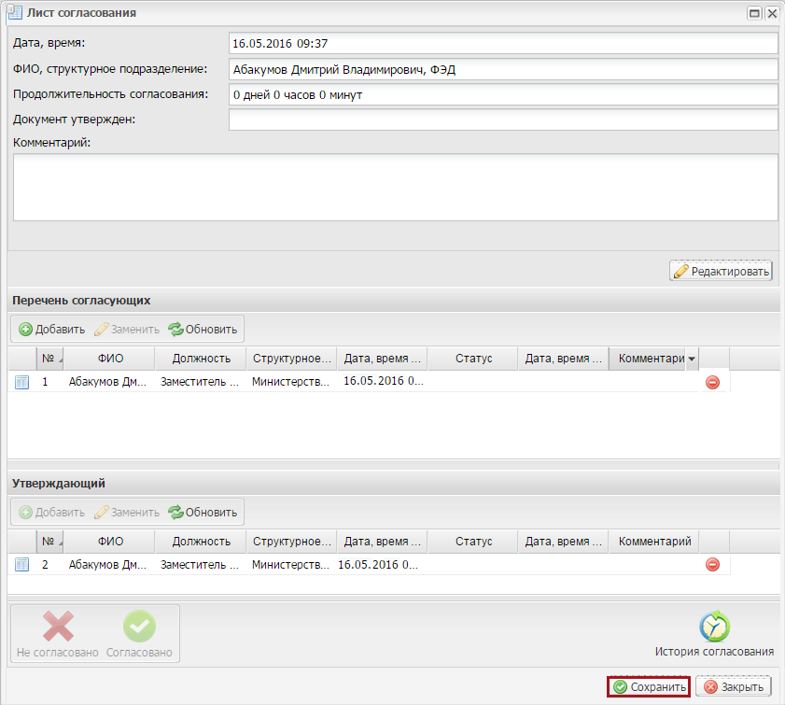

Рисунок 35. Кнопка «Сохранить»

Для сохранения внесенных изменений необходимо нажать на кнопку «Сохранить» (Рисунок 35).

Редактирование ранее выбранного утверждающего лица осуществляется аналогично описанию выше.

После формирования листа согласования, внесенные в перечень согласующих и утверждающих, последовательно осуществляют согласование документа согласно п.п. 3.2 и 3.3 настоящего руководства пользователя.

## Согласование

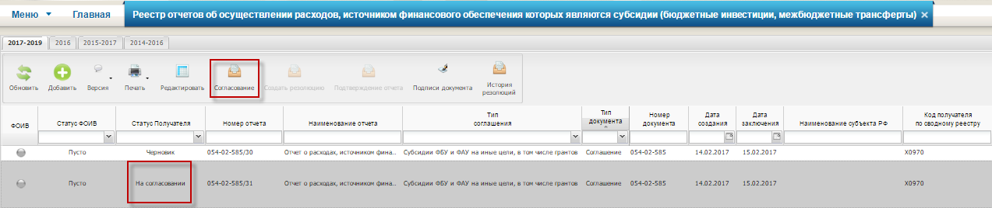

Рисунок 36. Кнопка «Согласование»

Для согласования документа согласующему необходимо выделить соответствующую строку одним нажатием левой кнопки и нажать на кнопку «Согласование» (Рисунок 36).

При необходимости согласующее лицо может назначить другое ответственное за согласование лицо согласно описанию в п.п. 3.1 настоящего руководства пользователя.

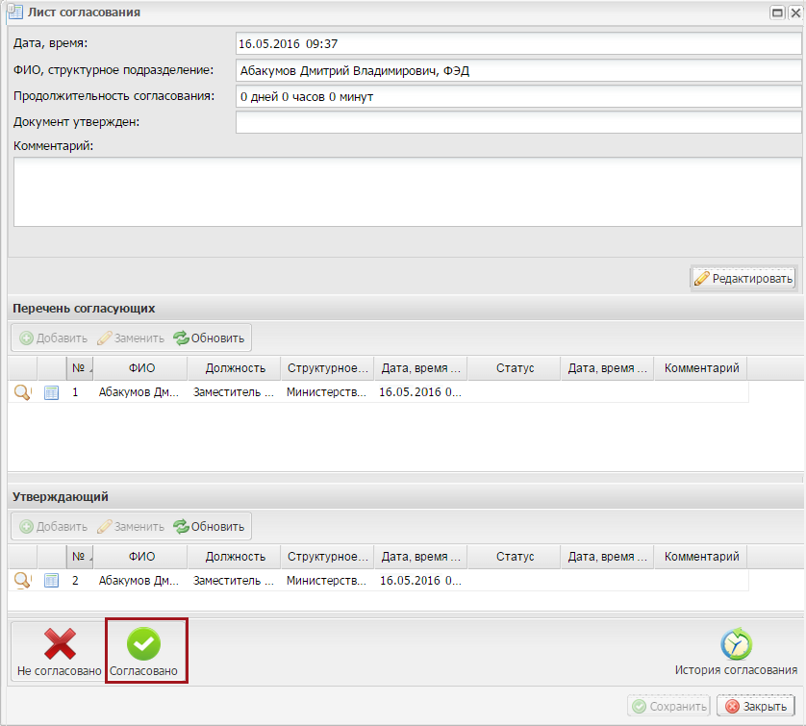

Рисунок 37. Кнопка «Согласовано»

В открывшемся окне «Лист согласования» необходимо нажать на кнопку «Согласовано» (Рисунок 37).

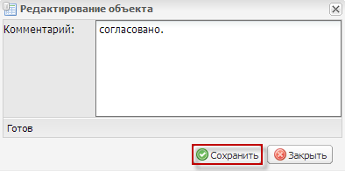

Рисунок 38. Кнопка «Сохранить»

В окне «Редактирование объекта» при необходимости следует заполнить поле «Комментарий» и нажать на кнопку «Сохранить» (Рисунок 38).

После этого документ перейдет в статус «Согласовано».

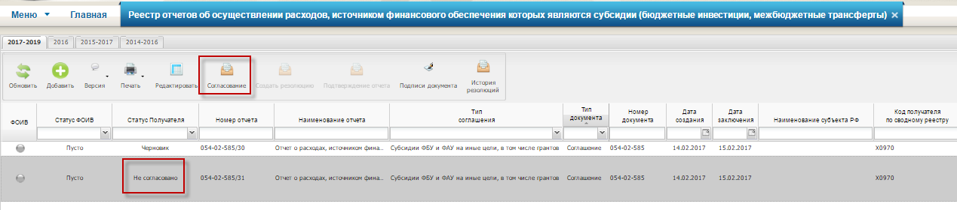

Рисунок 39. Кнопка «Согласование»

Для отказа в согласовании документа согласующему необходимо выделить соответствующую строку одним нажатием левой кнопки мыши и нажать на кнопку «Согласование» (Рисунок 39).

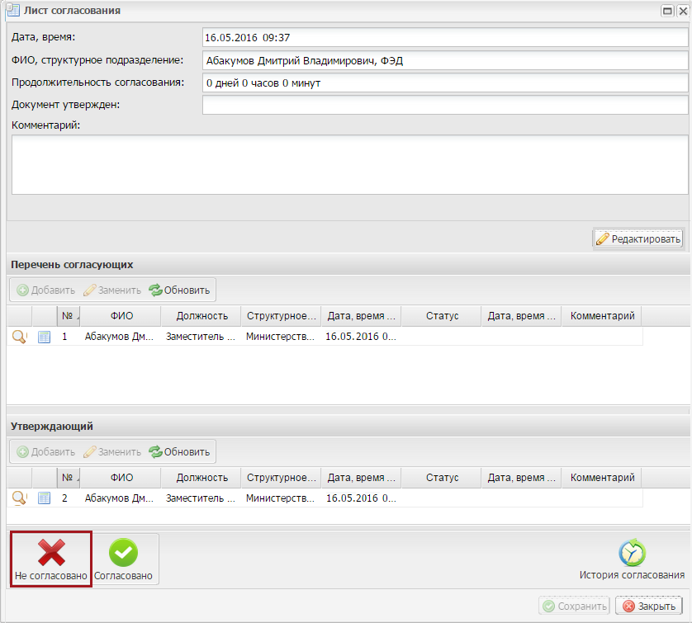

Рисунок 40. Кнопка «Не согласовано»

В открывшемся окне «Лист согласования» необходимо нажать на кнопку «Не согласовано» (Рисунок 40).

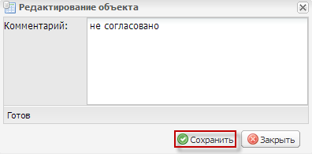

Рисунок 41. Кнопка «Сохранить»

В окне «Редактирование объекта» необходимо заполнить поле «Комментарий» и нажать на кнопку «Сохранить» (Рисунок 41).

**Важно!** Поле «Комментарий» обязательно для заполнения.

После этого документ перейдет в статус «Не согласовано».

## Утверждение

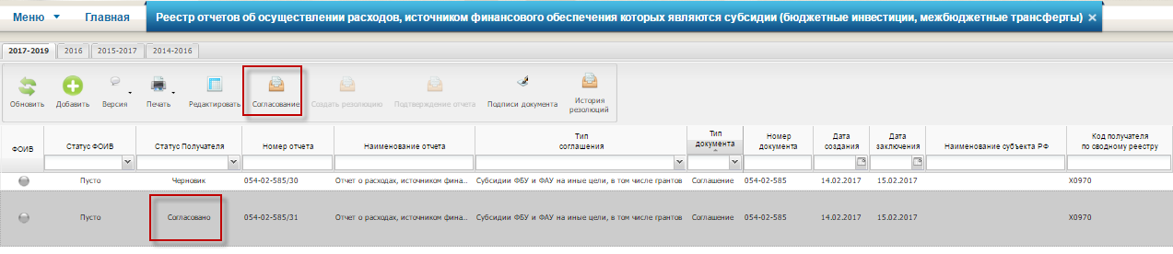

Рисунок 42. Кнопка «Согласование»

Для утверждения согласованного документа утверждающему необходимо выделить соответствующую строку одним нажатием левой кнопки мыши и нажать на кнопку «Согласование» (Рисунок 42).

При необходимости утверждающее лицо может назначить другое ответственное за утверждение лицо согласно описанию в п.п. 3.1 настоящего руководства пользователя.

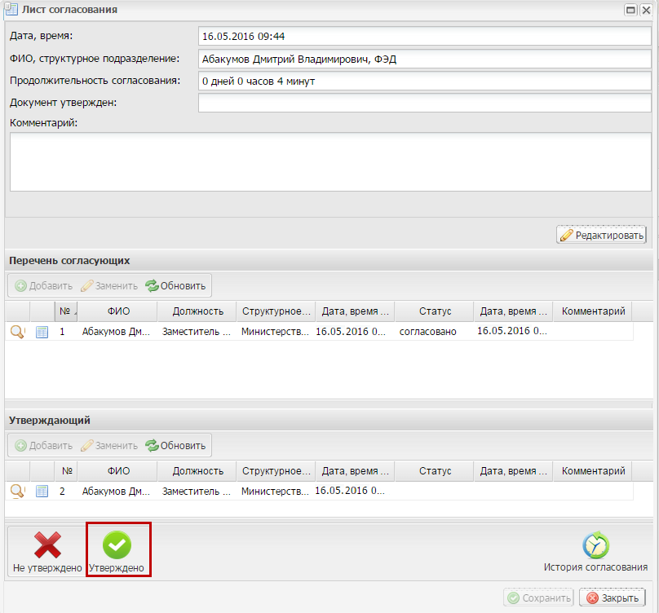

Рисунок 43 Кнопка «Утверждено»

В открывшемся окне «Лист согласования» необходимо нажать на кнопку «Утверждено» (Рисунок 43).

Для подписания документа в открывшемся окне «Документ для подписи» необходимо нажать на кнопку «Подпись».

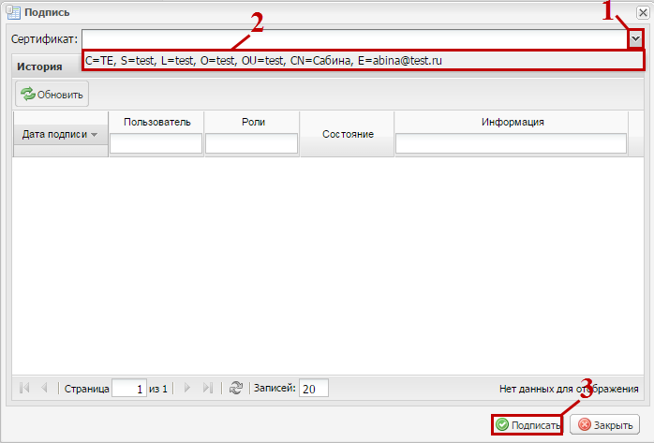

Рисунок 44. Выбор сертификата

Далее в открывшемся окне «Подпись» необходимо нажать на кнопку  (1), выбрать из раскрывающегося списка соответствующий сертификат одним нажатием левой кнопки мыши (2) и нажать кнопку «Подписать» (3) (Рисунок 44).

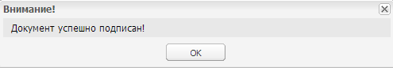

Рисунок 45. Системное сообщение

После этого выводится системное сообщение о том, что документ успешно подписан (Рисунок 45).

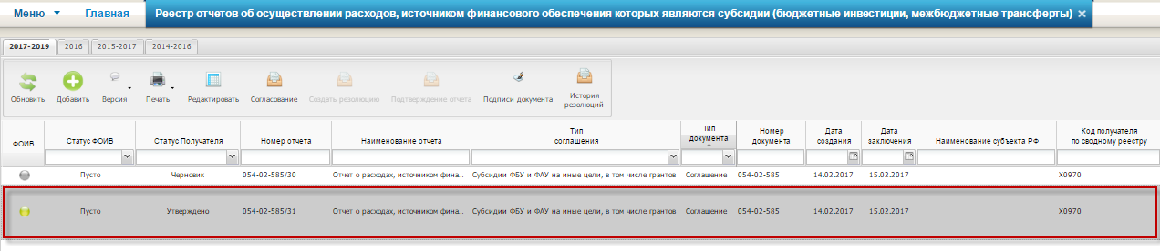

Рисунок 46. Утвержденный отчет

После этого документ перейдет в статус «Утверждено» (Рисунок 46).

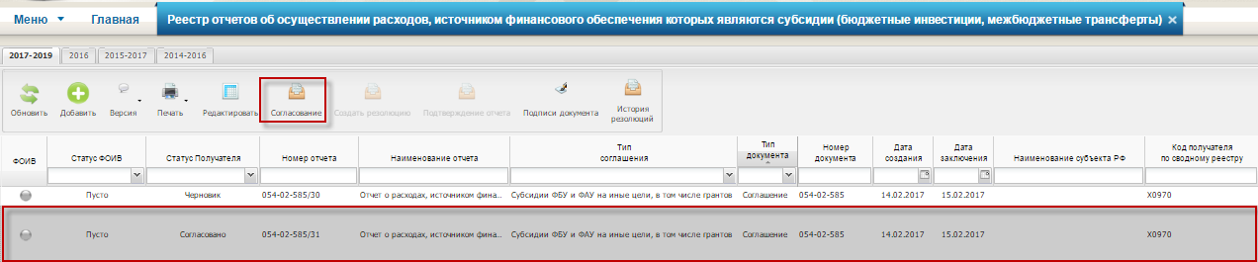

Рисунок 47. Кнопка «Согласование»

Для отказа в утверждении документа, утверждающему необходимо выделить соответствующую строку одним нажатием левой кнопки мыши и нажать на кнопку «Согласование» (Рисунок 47).

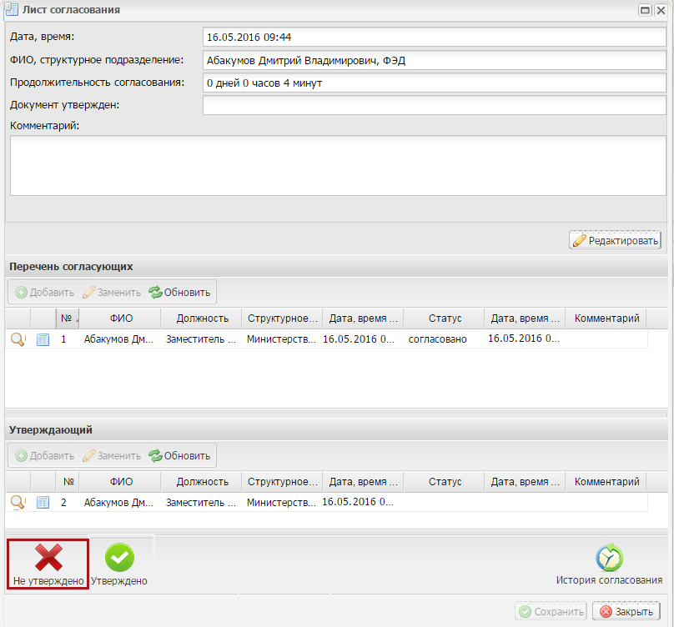

Рисунок 48. Кнопка «Не утверждено»

В открывшемся окне «Лист согласования» необходимо нажать на кнопку «Не утверждено» (Рисунок 48).

После этого документ перейдет в статус «Не утверждено».

**Примечание.** Если отчет по соглашению не доведен до статуса Получателя «Утверждено», то для пользователя федеральных органов исполнительной власти он не отображается.

## Редактирование и повторное согласование

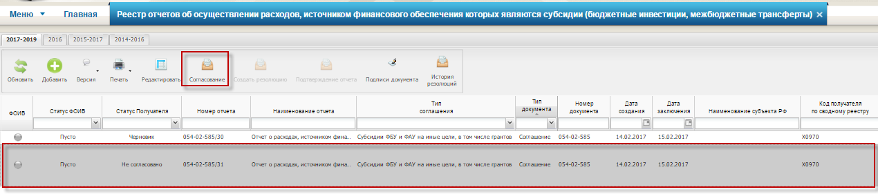

Рисунок 49. Кнопка «Согласование»

Для устранения замечаний и повторной отправки документа на согласование необходимо выделить несогласованную строку одним нажатием левой кнопки мыши и нажать на кнопку «Согласование» (Рисунок 49).

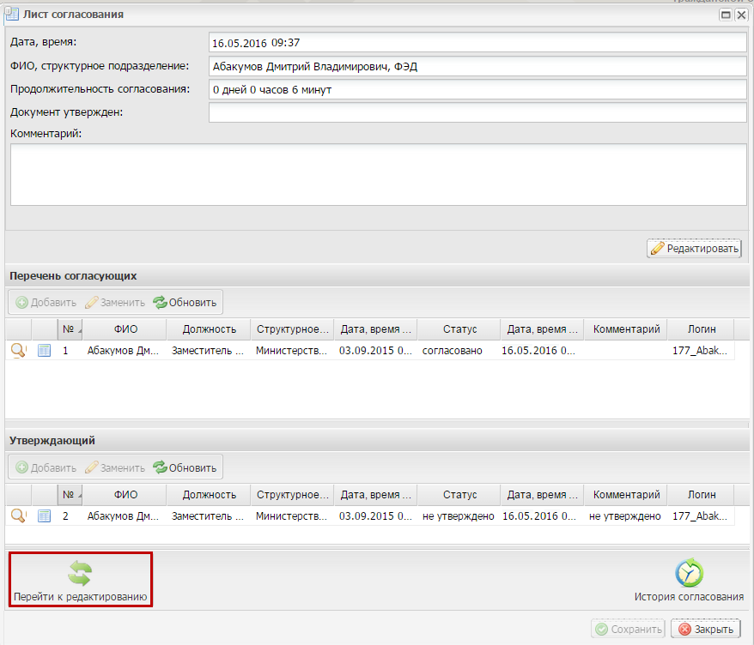

Рисунок 50. Кнопка «Перейти к редактированию»

В открывшемся окне «Лист согласования» для устранения замечаний и повторной отправки на согласование, необходимо нажать на кнопку «Перейти к редактированию» (Рисунок 50).

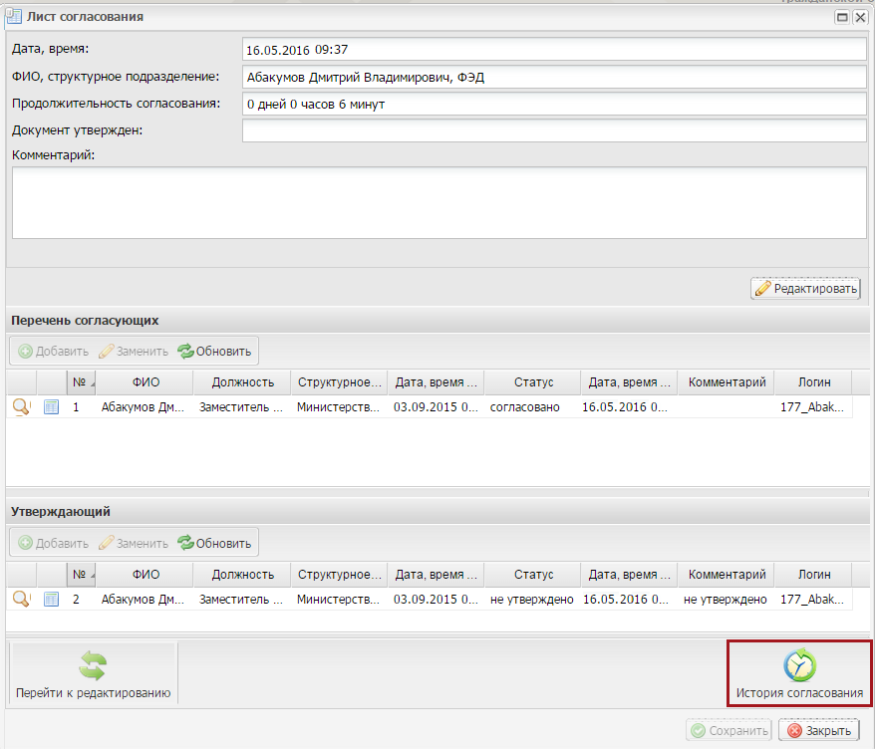

Рисунок 51. Кнопка «История согласования»

Для просмотра истории согласования необходимо в окне «Лист согласования» нажать на кнопку «История согласования» (Рисунок 51).